«Талисман» проводит набор в клуб английского языка «Полиглот»
15.12.2023
15.12.2023
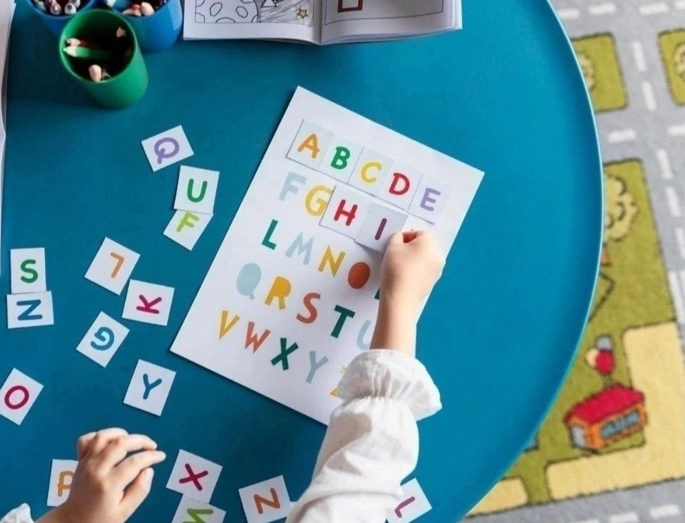
На занятия приглашаются юные зеленоградцы 7-17 лет.
Занятия с младшими школьниками проходят в игровой форме. Также ведется базовая подготовка. Для старших школьников приготовлены изучение времен, законы построения предложения, составление диалогов на темы и помощь с домашним заданием.
Записаться и узнать более подробную информацию можно по телефону: 8-903-115-07-07. Руководитель клубного формирования: Кропова Татьяна Николаевна.
Фото ГБУ «Талисман»

Адрес страницы: http://silino.mos.ru/presscenter/news/detail/12048135.html
Управа района Силино города Москвы

